Приложение № 21
к решению Рубцовского городского
Совета депутатов Алтайского края
от _________________ № ________

Карта территориальной зоны Р-3 (зона городских лесов).

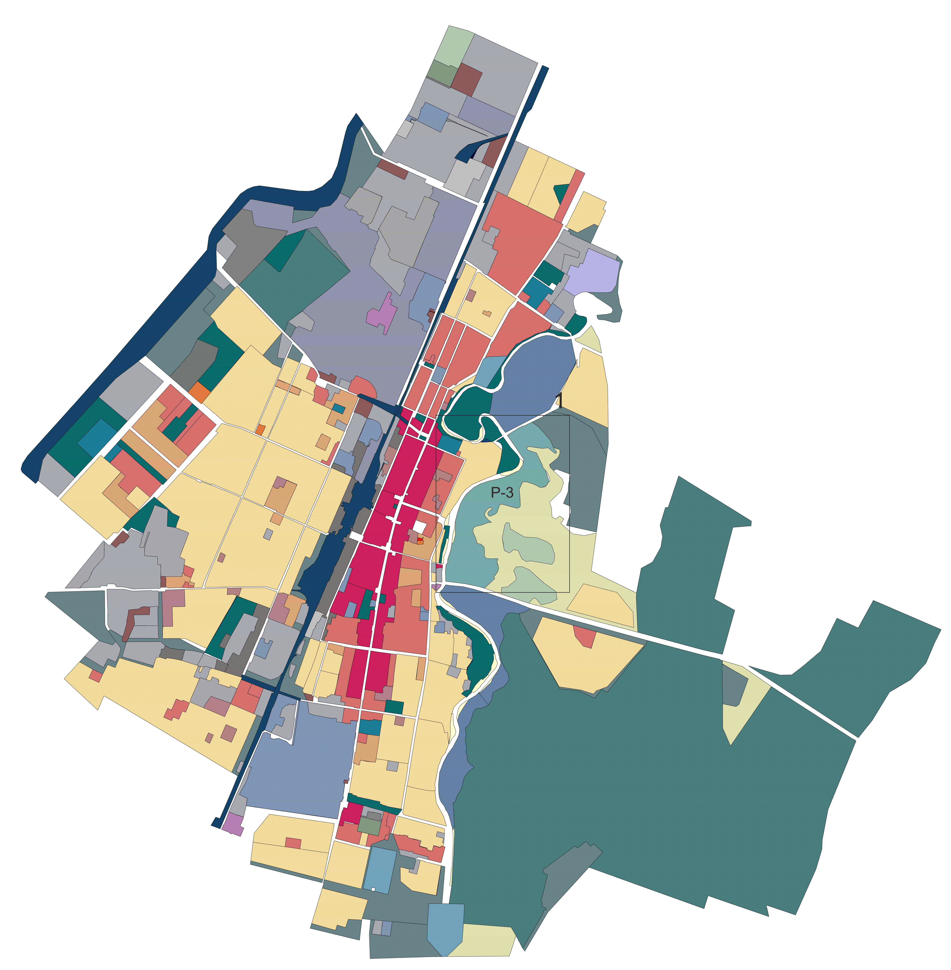

Фрагмент карты территориальной
зоны Р-3 1

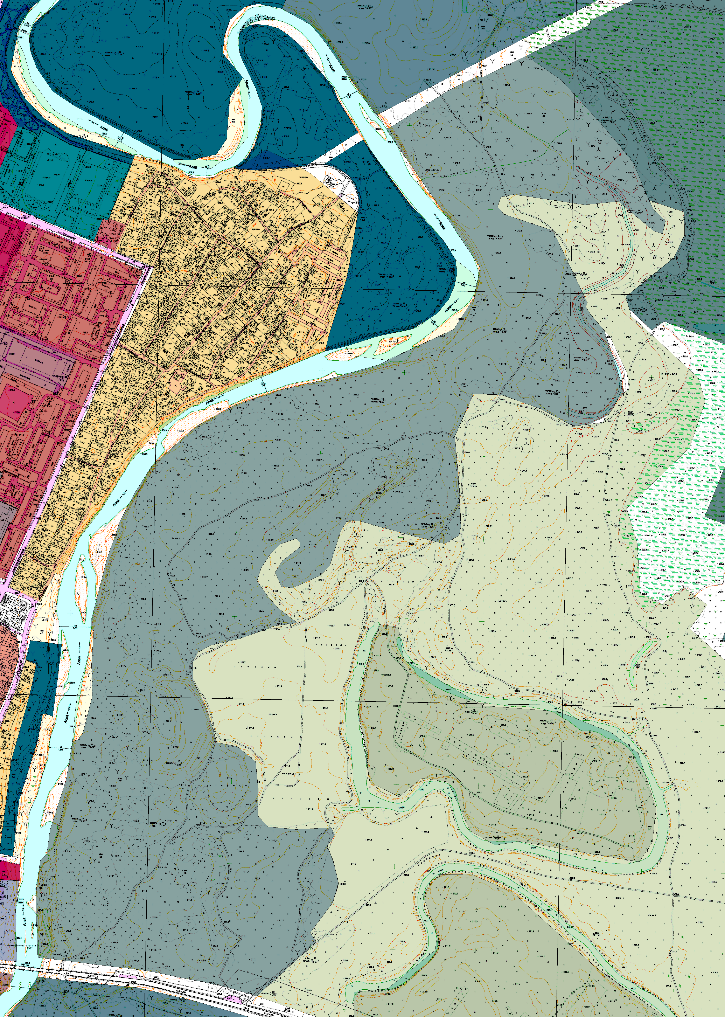

Координаты характерных точек границ
№ | X | Y | № | X | Y | № | X | Y
0 |  |  | 49 | 397600,26 | 2214350,09 | 99 | 397217,06 | 2213773,21
1 | 398681,63 | 2214509,96 | 50 | 397569,60 | 2214282,90 | 100 | 397307,28 | 2213796,25
2 | 398778,71 | 2214662,99 | 51 | 397572,73 | 2214254,79 | 101 | 397384,79 | 2213793,95
3 | 398811,44 | 2214730,57 | 52 | 397607,59 | 2214240,13 | 102 | 397466,30 | 2213799,54
4 | 398811,74 | 2214734,15 | 53 | 397635,41 | 2214257,33 | 103 | 397467,49 | 2213792,70
5 | 398809,43 | 2214739,68 | 54 | 397667,87 | 2214298,95 | 104 | 397488,95 | 2213792,37
6 | 398811,00 | 2214747,21 | 55 | 397679,36 | 2214300,46 | 105 | 397643,01 | 2213832,56
7 | 398861,31 | 2214849,46 | 56 | 397689,78 | 2214291,71 | 106 | 397733,58 | 2213863,87
8 | 398802,84 | 2214934,72 | 57 | 397676,47 | 2214253,03 | 107 | 397800,27 | 2213899,11
9 | 398755,04 | 2214977,92 | 58 | 397653,89 | 2214229,53 | 108 | 397867,73 | 2213941,54
10 | 398694,09 | 2215033,03 | 59 | 397617,24 | 2214205,75 | 109 | 397961,91 | 2214048,14
11 | 398658,35 | 2215064,11 | 60 | 397586,70 | 2214196,18 | 110 | 398014,11 | 2214143,29
12 | 398600,88 | 2215109,92 | 61 | 397554,25 | 2214218,58 | 111 | 398050,38 | 2214250,28
13 | 398510,82 | 2215147,66 | 62 | 397521,69 | 2214246,09 | 112 | 398079,17 | 2214378,55
14 | 398487,20 | 2215160,13 | 63 | 397484,88 | 2214294,01 | 113 | 398111,35 | 2214490,36
15 | 398461,04 | 2215187,78 | 64 | 397478,23 | 2214242,66 | 114 | 398197,05 | 2214673,08
16 | 398429,17 | 2215180,74 | 65 | 397446,69 | 2214154,96 | 115 | 398273,36 | 2214722,84
17 | 398436,01 | 2215159,11 | 66 | 397430,21 | 2214082,93 | 116 | 398347,89 | 2214737,65
18 | 398508,14 | 2215073,49 | 67 | 397412,91 | 2214051,86 | 117 | 398476,36 | 2214651,88
19 | 398499,52 | 2214992,66 | 68 | 397387,55 | 2214039,83 | 118 | 398681,63 | 2214509,96
20 | 398524,76 | 2214819,04 | 69 | 397346,57 | 2214040,29 | 119 | 398681,63 | 2214509,96
21 | 398518,98 | 2214788,19 | 70 | 397276,76 | 2214073,46
22 | 398494,82 | 2214780,03 | 71 | 397194,32 | 2214098,69
23 | 398476,57 | 2214796,31 | 72 | 397184,36 | 2214148,43
24 | 398437,05 | 2214914,37 | 73 | 397147,63 | 2214192,50
25 | 398262,21 | 2214998,26 | 74 | 397082,20 | 2214198,87
26 | 398252,38 | 2214994,75 | 75 | 397016,93 | 2214197,56
27 | 398235,53 | 2215004,65 | 76 | 396989,54 | 2214222,62
28 | 398195,42 | 2215039,09 | 77 | 396983,04 | 2214291,63
29 | 398043,89 | 2215088,10 | 78 | 396987,74 | 2214376,23
30 | 398030,58 | 2215073,52 | 79 | 396970,93 | 2214384,85
31 | 398005,24 | 2215060,21 | 80 | 396943,13 | 2214366,37
32 | 397988,85 | 2215047,61 | 81 | 396907,13 | 2214381,27
33 | 397967,33 | 2215003,39 | 82 | 396852,95 | 2214394,01
34 | 397962,34 | 2214964,61 | 83 | 396805,86 | 2214380,26
35 | 398003,61 | 2214886,05 | 84 | 396774,32 | 2214356,58
36 | 398038,86 | 2214788,17 | 85 | 396732,71 | 2214325,02
37 | 398040,19 | 2214721,62 | 86 | 396710,64 | 2214339,94
38 | 398021,18 | 2214712,28 | 87 | 396578,59 | 2214195,66
39 | 397937,40 | 2214676,03 | 88 | 396603,54 | 2214110,06
40 | 397817,56 | 2214687,33 | 89 | 396640,47 | 2213928,35
41 | 397719,64 | 2214690,96 | 90 | 396672,87 | 2213663,49
42 | 397696,73 | 2214686,38 | 91 | 396805,75 | 2213658,60
43 | 397677,48 | 2214649,96 | 92 | 396848,77 | 2213661,13
44 | 397694,22 | 2214581,15 | 93 | 396908,73 | 2213670,24
45 | 397732,85 | 2214442,37 | 94 | 396922,82 | 2213685,73
46 | 397730,88 | 2214412,89 | 95 | 396981,02 | 2213693,02
47 | 397708,10 | 2214399,63 | 96 | 397105,95 | 2213732,85
48 | 397622,86 | 2214372,31 | 97 | 397196,82 | 2213747,76
49 | 397600,26 | 2214350,09 | 98 | 397201,06 | 2213760,85

